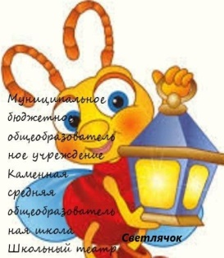
Анализ работы школьного театра
«СВЕТЛЯЧОК»
за 2024-2025 учебный год

В современной школе необходимо создавать условия для общего развития учащихся, для реализации талантов и развития способностей ребенка.
Участие в школьном театре создает условия для раскрытия внутренних качеств личности и ее самореализации,
- умения взаимодействовать в коллективе и рефлексировать,
- для развития художественного творчества,
- эстетического вкуса и стремления к освоению нового опыта.
Проблема образования и воспитания школьников средствами театрального искусства актуальна для общеобразовательной школы, так как является средой развития их творческой, коммуникативной способностей, прививается любовь к родной земле.
Постановка спектаклей – один из организационных и практических путей для формирования у учащихся общечеловеческих ценностей.
В 2022учебном году в нашей школе начал свою работу школьный театр «СВЕТЛЯЧОК».
Цель –
Развитие мотивации личности к познанию и творчеству, как основы формирования образовательных запросов и потребностей детей.

Задачи:
- Развивать у учащихся наблюдательность, творческую фантазию и воображение, внимание и память, образное мышление, чувство ритма.

- Формировать партнерское отношение в группе, учить общению друг с другом, взаимному уважению, взаимопониманию.

- Развивать эмоциональность детей, в том числе способность к состраданию, сочувствию, сопереживанию.

- Воспитывать самодисциплину, учить организовывать себя и свое время.
- Развивать навыки выполнения простых физических действий, сопровождаемых текстовым материалом.

- Помогать в освоении элементов актерского мастерства на практике через выступления перед одноклассниками и другой аудиторией.

- Развивать умение анализировать предлагаемый материал и формулировать свои мысли, уметь донести свои идеи и ощущения до слушателя.
В 2024-2025 учебном году школьный театр продолжил свою работу
По списку в школьном театре занималось 13 человек:
6 мальчиков и 7 девочек. Возраст ребят от 6,5 до 11 лет.( ученики начальных классов). Однако многие ребята изъявили желание быть членами кружка и образовалось две группы младшая и старшая:
Младшая группа:
- Белоножко Саша-2класс
- Назаренко Тимур-2класс
- Шарбан Вероника-2класс
- Варфоловеев Кирилл-1 класс
- Игнатьева Елена – 1 класс
- Рычков Андрей – 1 класс

Старшая группа:
- Черножукова Екатерина-8класс
- Диденко Владислав-7класс
- Сенцов Иван-7класс
- Маркин Дмитрий 11 класс
- Шибаев Илья -6 класс
- Алексеева Ксения-5 класс
- Агеева Полина-5 класс
- Кривов Сергей -5 класс

На протяжении всего учебного года воспитанники посещали школьный театр с большим удовольствием. Занятия проходили 1 раз в неделю.
Ученики старшей группы посещали кружок не регулярно

Для решения поставленных задач в течение учебного года было проведено с учениками младшей группы ряд занятий:
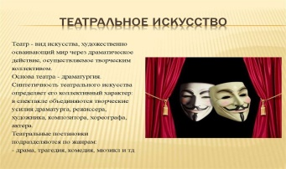
- Беседа с детьми на тему: «Что такое театр? Правила поведения в театре», 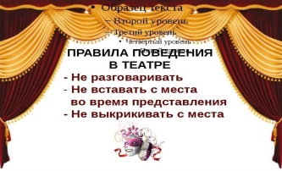
- Какие бывают виды театра,
- Ребята познакомились с особенностями театрального искусства, его отличиями от других видов искусства (живописи, скульптуры, литературы),
- Узнали о профессиях в театре (актёр, художник, гримёр, осветитель, костюмер).
На занятиях по технике речи дети учились пользоваться различными интонациями, произнося фразы грустно, радостно, сердито, удивлённо, строили диалоги, самостоятельно выбрав себе партнёра.
Также на занятиях были использованы различные этюды на развитие эмоциональной сферы, которые вырабатывают у детей способность понимать эмоциональное состояние другого человека, умение адекватно выразить своё.
Дети учились строить диалоги между героями, развивали связную речь, расширяли образный строй речи, учились распределять роли.
Были созданы максимально благоприятные условия для развития коммуникативной активности у ребят.
Специально организованные театрализованные занятия позволили сформировать партнерские отношения у ребят. Участники школьного театра познакомились с различными видами театров:
- теневой,
- настольный,
- пальчиковый,
- плоскостной,
- театр масок,
- мягкая игрушка.
Велась работа над развитием творчества.

Год работы школьного театра был очень плодотворным.
Почти на каждом мероприятии общешкольном школьный театр показывал свои номера:
Так первое большое выступление театрального кружка в день Матери была постановка Русской народной сказки « Каша из топора»

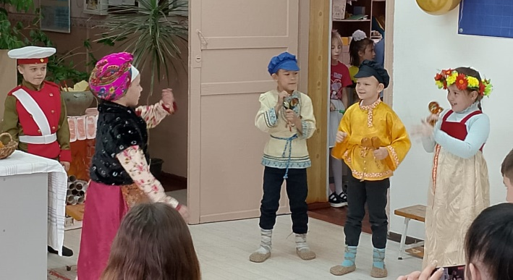
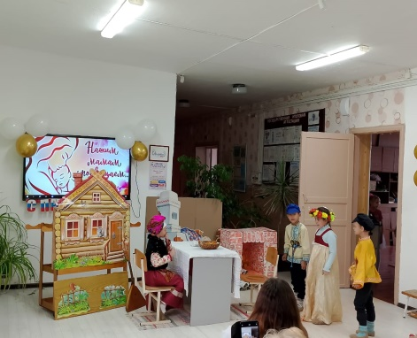

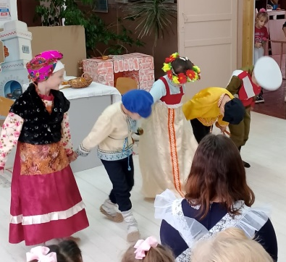

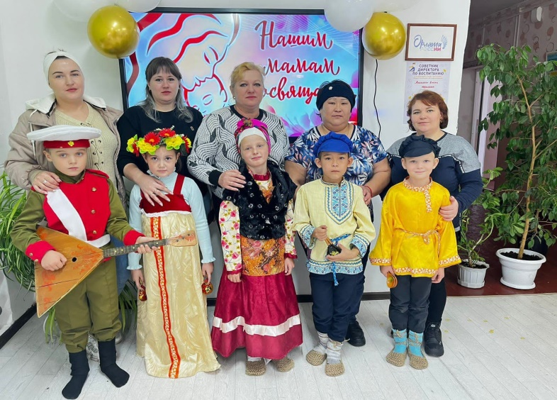
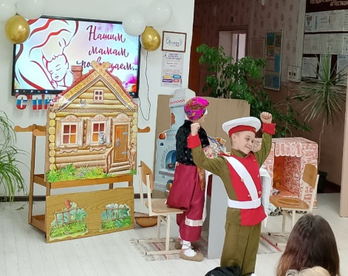

Члены кружка участвовали в областном флешмобе « Новогодняя игрушка с историей. Все участники получили сертификаты участника.
Новогодний праздник также был украшен выступлением членов кружка . Они все были участниками новогоднего представления « Волшебный ларец Снегурочки»
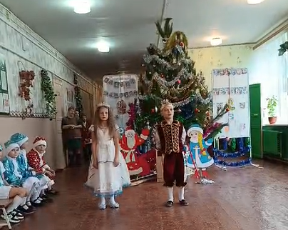

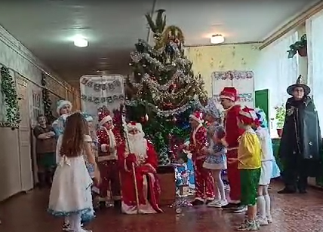

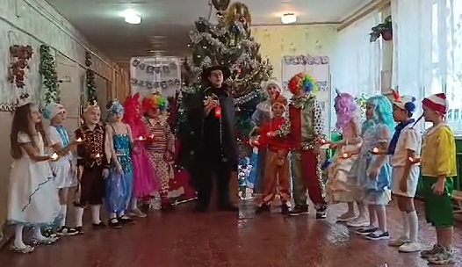

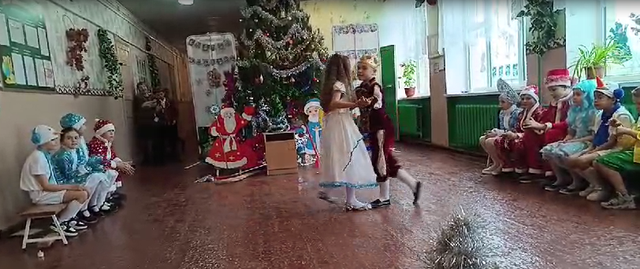

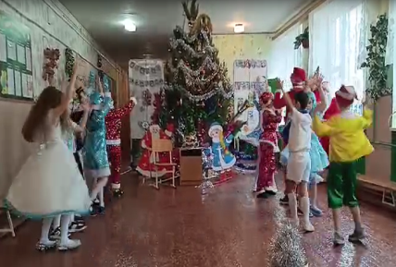

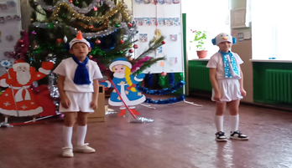

А в феврале –марте школьный театральный кружок «СВЕТЛЯЧОК» принял второй раз участие в областном конкурсе театральных постановок ( по произведениям донских писателей) « На театральных подмостках». Был снят видеоспектакль в 3,5 минуты. Мы представляли инсценировку рассказа А.П.Чехова
«Толстый и тонкий». В этом спектакле была задействована старшая группа кружка. В итоге наш кружок призового места не занял , но есть сертификат участника. Ребята очень постарались. Каждый безупречно вошел в свой образ. Смотреть это видео было интересно. Участников было больше 137 школ. Критерии оценивания были, но рецензию каждому никто к сожалению не давал. Для нашего школьного театра это хорошая «школа». Помогала снимать и монтировать видео ученица 10 класса Королева Дарья. Однако ,связавшись с другими школьными театрами области услышав отзывы стало понятно , что наш путь правильный.
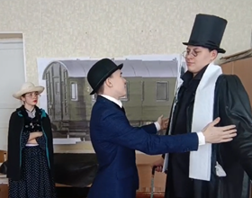
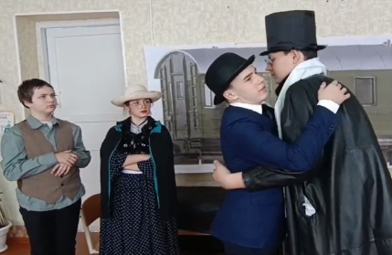
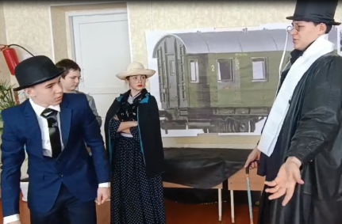
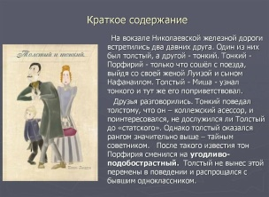

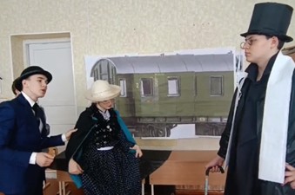
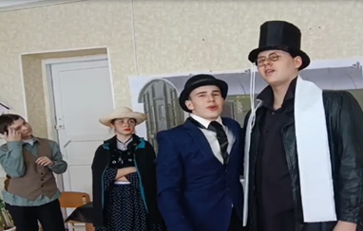

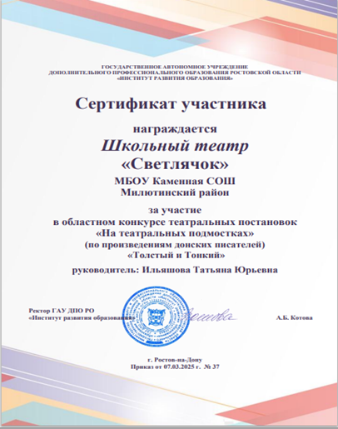

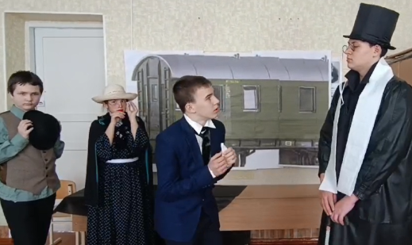
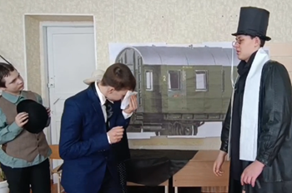

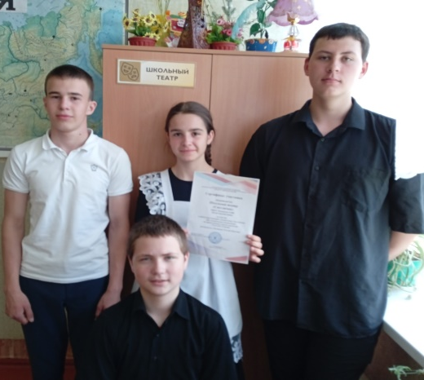
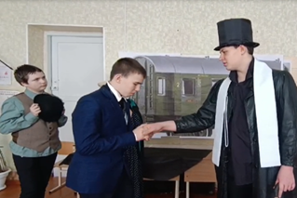

А это уже выступление на 8 марта Для своих мам члены младшей группы приготовили праздничное выступление к которому они долго готовились.
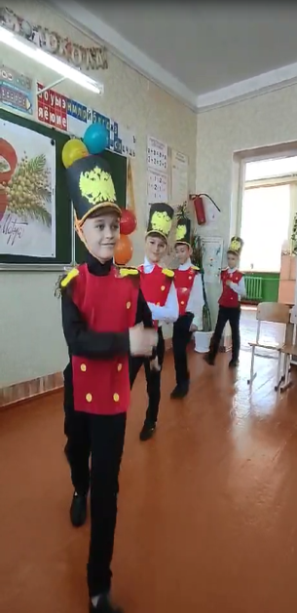
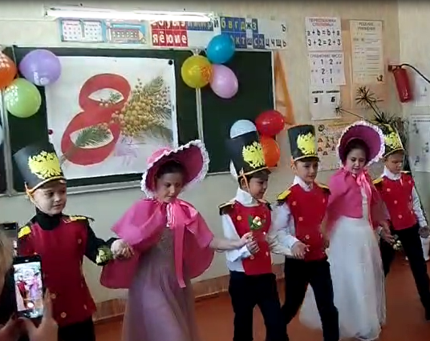
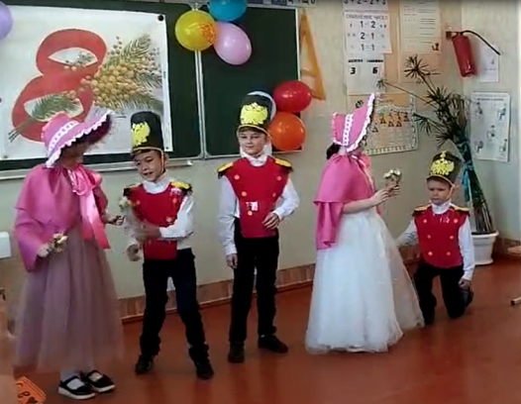

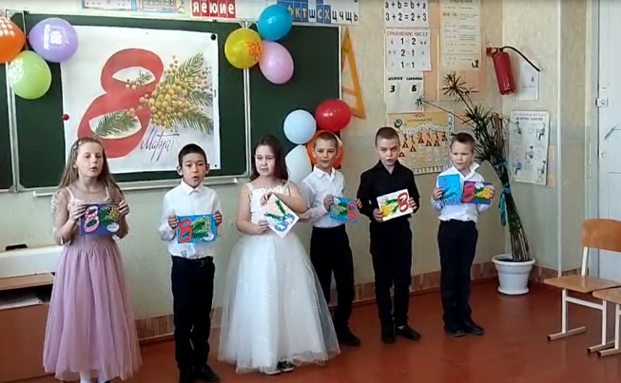
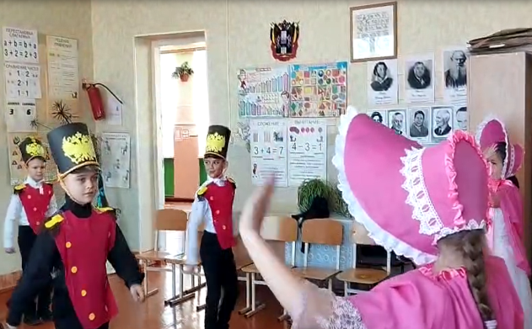

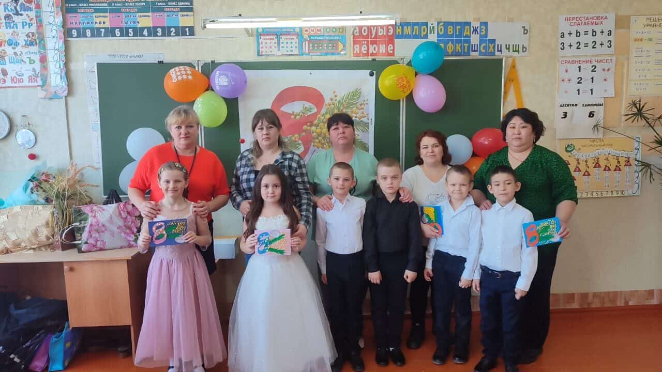

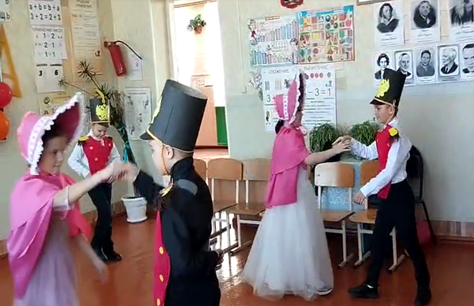

Ребята старались сами готовить декорации и костюмы к каждому спектаклю. Приходилось всем искать подходящие костюмы к спектаклям , чтобы отразить эпоху о которой идет речь( спектакль « Толстый и Тонкий» или таже сказка « Каша из топора»)

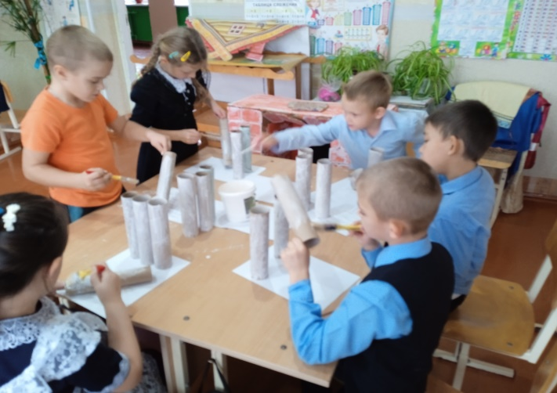

День Великой Победы и Праздник Последнего звонка не обошлись без выступления школьного театра
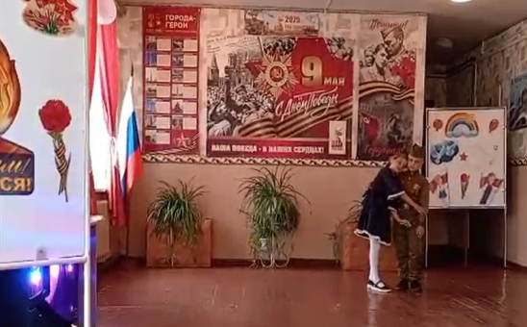
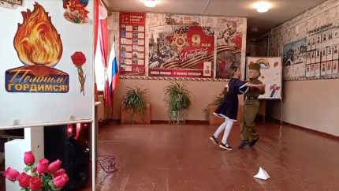

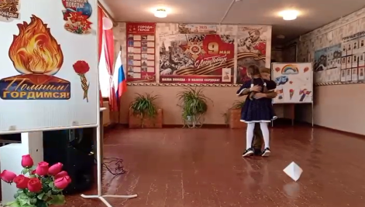

Таким образом, работу школьного театра за прошедший учебный год можно считать эффективной.
На будущий год запланировано старшая группа сцены из спектаклей
«Ушла» или « Размазня» А.П.Чехова
Младшая группа :
Сказка « Красная шапочка»
И конечно же участие в общешкольных мероприятиях
Вывод:
1. Все поставленные задачи выполнены, запланированные мероприятия почти все проведены проведены.
2. Дети всегда приходят с желанием на кружок, им интересно, они довольны, всегда ищут дополнительное время для общения с педагогом.
3. По результатам данной работы можно увидеть, что вовлечение детей в театрализованную деятельность способствовало развитию у них творческих способностей.
4. Дети, которые посещали театральный кружок, стали более раскрепощёнными, научились импровизировать, стали более открытыми, легкими в общении, обрели уверенность в себе.

Руководитель школьного театра: __________________ Ильяшова Т.Ю..

